

**System Architecture Specification**

**MultiCastor 2.0**

**V 1.0 beta 5**

Projekt: MultiCastor 2.0

Auftraggeber: Rentschler & Stuckert

Rotebühlplatz 41/1

70178 Stuttgart

Auftragnehmer: TIT10AID - Team 4 - MCastor2.0

Fabian Fäßler

Filip Haase

Matthis Hauschild

Sebastian Koralewski

Jonas Traub

Christopher Westphal

Rotebühlplatz 41 – Raum 0.10

70178 Stuttgart

Inhaltsverzeichnis

1. Einführung 5

2. Systemübersicht 6

2.1. Systemumgebung 6

2.2. Hardwareumgebung 6

2.3. Softwareumgebung 6

3. Architekturkonzept 7

3.1. (erweiterte) Architekturübersicht 7

3.1.1. Bestehende Programmstruktur 7

3.1.2. Funktionale Erweiterung um das MMR-Protokoll 8

3.1.3. Änderungen an der Konfiguration 8

3.1.4. Änderungen an der Benutzerschnittstelle 9

3.1.5. Programmtests mit STAF/STAX 9

3.2. Änderungen an der grafischen Oberfläche 9

3.2.1. Einführung 10

3.2.2. Aufbau Allgemein 10

3.2.3. Fenstertitel 11

3.2.4. Menü 11

3.2.5. Tableiste 14

3.2.6. Multicast-Steuerung 14

3.2.7. Multicast Konfiguration 16

3.2.8. Multicast Auswertung 17

3.2.9. Multicast-Anzeige 17

3.3. Änderungen an der Konfiguration 19

3.3.1. Programmkonfiguration 19

3.3.2. Userkonfiguration 20

3.3.3. Sprachkonfigurationsdateien 21

3.3.4. Manual-PDF 22

4. Integration eines neuen Protokolls – MMRP 22

4.1. Einführung in das Multiple MAC Registration Protokolls 22

4.1.1. Registrierung von Multicast-Pfaden 22

4.1.2. Reservierung von Multicast-Pfaden 23

4.1.3. Deregistrierung von Multicast-Pfaden 24

4.2. Die Funktion des MMR-Protokolls 24

4.2.1. Nachrichtentypen beim MMR-Protokoll 25

4.2.2. Beschreibung der Zustandsautomaten 25

4.2.3. Kommunikation – Verbindung vom Empfänger zu Sender herstellen 26

4.2.4. Kommunikation – Verbindung vom Empfänger zum Sender trennen 26

4.3. Systemdesign und Programmstruktur 27

4.3.1. Zustandsautomat – Registrar state machine 27

4.3.2. Zustandsautomat – Applicant state machine 29

4.3.3. Zustandsautomat - LeaveAll state machine 32

4.3.4. Zustandsautomat - Periodic Transmission state machine 34

4.3.5. Das MMRP-Paket 35

4.4. Systemdesign und Programmstruktur 37

5. Integration in das Testframework STAF/STAX 38

5.1. Einführung 38

5.2. Technische Dokumentation 39

5.3. Systemdesign und Programmstruktur 42

6. Programmreaktion im Fehlerfall 42

6.1. Grundlegendes 43

6.2. Existierendes Problem Handling 43

6.3. Gewolltes Verhalten 44

Dokumentversionen 45

# Einführung

Dieses Dokument dient der Spezifikation der Architektur des MultiCastors Version 2.0.

Da die V2.0 komplett auf V1.0 aufsetzt, bleibt die Basisarchitekturstruktur identisch. Deshalb ist das System in Untersysteme (Subsysteme) unterteilt und die Klassen, die die Subsysteme bilden, sind ebenfalls in diesem Dokument spezifiziert. Die Aufteilung wurde so durchgeführt, um Kohäsion zu maximieren und Kopplung zu minimieren.[1]

Die “starke Fokussierung auf Modularität“[2] der Subsysteme erlaubt eine getrennte Entwicklung von neuen Modulen, wodurch die Arbeit im Team gut aufgeteilt werden kann.

Bei dem System kommt das Architekturmuster des Model View Controller zum Einsatz. Dieses beinhaltet die Strukturierung in die drei Einheiten Datenmodell (engl. model), Präsentation (engl. view) und Pro­gramm­steuerung (engl. controller). Ziel des Musters ist ein flexibler Programmentwurf, der eine spätere Änderung oder Erweiterung erleichtert und die Wiederverwendbarkeit der einzelnen Komponenten erhöht.[3]

Die Anbindung an das Testframework STAF/STAX, welche in V2.0 hinzukommt, ist eine eigene Säule in der Entwicklung, da dazu der MultiCastor nicht verändert werden muss, somit kann die Entwicklung komplett getrennt erfolgen.

Das MMR-Protokoll hingegen wird modular in den bestehenden MultiCastor integriert werden.

Einzig für die GUI müssen nennenswerte Eingriffe in bereits bestehende Module vorgenommen werden.

Zur Sicherstellung der Multibetriebssystemfähigkeit, wird der MultiCastor ständig auf Windows, Linux und Mac getestet. Um dem Anwender die unterschiedlichen „Look and Feel“ dieser Betriebssysteme näher zu bringen, haben wir uns entschlossen, bei den Screenshots in unseren Dokumenten verschiedene Systeme abzudecken.

# Systemübersicht

## Systemumgebung

Der MultiCastor2.0 stellt einige Anforderungen an die Hardware- und Softwareumgebung. Bei der Entwicklung wurde darauf geachtet, dass der MultiCastor sowohl auf Windows als auch auf unixbasierten Betriebssystemen einwandfrei funktioniert. Außerdem muss das System über eine intakte Netzwerkverbindung verfügen, um Tests durchzuführen. Ausnahme stellt hierbei der Loopback-Modus dar, bei dem Sender und Empfänger auf dem gleichen Host ausgeführt werden.

## Hardwareumgebung

Die Hardware muss so gewählt werden, dass eine Java-Laufzeitumgebung auf Windows oder einem unixbasierten Betriebssystem installiert und dauerhaft betrieben werden kann. Die Hardware muss über eine Netzwerkschnittstelle verfügen, auf die über eine Softwareschnittstelle zugegriffen werden kann (Ausnahme stellt auch hier wieder der Loopback-Modus dar). Um MMRP-Anfragen bearbeiten zu können, wird ein MMRP-fähiger Switch benötigt.

## Softwareumgebung

Der MultiCastor wurde und wird komplett in der Programmiersprache Java V1.6 umgesetzt. Es werden bei der Weiterentwicklung des MultiCastors die Standard-Java Bibliotheken sowie die JPCAP-Bibliothek verwendet. Letztere wird mit dem Produkt ausgeliefert, demnach muss nur eine JRE der Version 1.6 auf dem Hostsystem installiert und verfügbar sein.[4]

# Architekturkonzept

## (erweiterte) Architekturübersicht

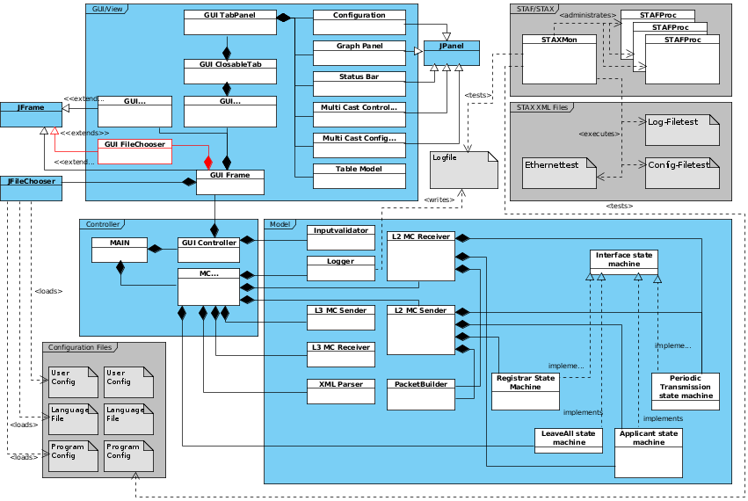

Abbildung 1: Architekturübersicht

### Bestehende Programmstruktur

Die Abbildung 1 setzt auf der bestehenden Programmstruktur des Multicastor 1.0 auf. Diese Struktur ist im MVC-Modell designed. Damit wird Wartbarkeit, Testbarkeit und Möglichkeit zur Modularisierung gegeben.  
  
Der Programmstart erfolgt über die **Controller**. Dabei wird die *MAIN* Klasse gestartet, diese istanziiert immer den *MC Controller*, der alle Referenzen für die Logik hält. Wenn das Programm mit GUI gestartet wird, dann wird ebenfalls der *GUI Controller* von der *MAIN* Klasse instanziiert*,* der die Referenzen zu allen GUI Komponenten hält. Hier sieht man den Vorteil des MVC-Modells. Wenn der Multicastor ohne GUI gestartet wird, wird einfach auf die GUI Controller Klasse verzichtet.  
Eine Besonderheit sieht man noch wenn man den Inputvalidator betrachtet. Diese Klasse ist dafür verantwortlich Eingaben(bisher IPv4 und IPv6 Adressen) zu validieren. Da diese Klasse zwar Programmlogik enthält, aber nur von der GUI genutzt wird, wird eine Referenz auf ein Objekt des *Inputvalidators* vom GUI Controller gehalten.  
  
In Blick auf die **Model** Schicht sieht man die übernommen Klassen aus der bisherigen Struktur: XML Parser, Logger, Packetbuilder. Der *XML Parser* wird allgemein genutzt um XML zu parsen. Dies ist für die Config-Files relevant, da diese im XML-Format vorliegen. Die *Logger* Klasse dient allgemein zum Loggen der Ereignisse. Die *Packetbuilder* Klasse wird genutzt, um die Pakete, die versendet werden, protokollkonform zu erstellen.  
Außerdem werden die bisherigen Sender/Reciever Klassen leicht abgeändert als L3 Sender/Reciever geführt (L3 für Layer 3 also IPv4 und IPv6).  
  
Des Weiteren wurde die **View** Schicht aus dem bisherigen System übernommen und abgeändert. Allgemein gibt es hier aus der bisherigen Struktur das GUI Frame (die Klasse für das Hauptfenster des Multicastors) und die einzelnen Komponenten Configuration (Panel in der die Konfiguration vorgenommen wird), Graph Panel (der die Graphen darstellt), StatusBar (zeigt die Statusinformationen an) und MC_Control_Panel (für die Buttons zum Steuern).

### Funktionale Erweiterung um das MMR-Protokoll

Eine zusätzliche Funktion, die im MultiCastor2.0 implementiert werden soll, ist die Unterstützung des MMRP-Protokolls. Um multicastfähige Switches mit dem MultiCastor2.0 zu testen, müssen Sender und Empfänger lediglich MMRP-Pakete senden bzw. empfnagen. Die Verarbeitung der Pakete übernimmt der Switch.

Der MultiCastor2.0 soll jedoch auch in der Lage sein eine Back-to-Back Funktionalität zu unterstützen. Diese Anforderung verlangt, dass die einzelnen “state machines” in den MultiCastor2.0 implementiert werden müssen. Je nachdem, ob ein Sender oder Receiver angelegt wird, benötigt man verschiedene Zustandsautomaten. Der Receiver benötigt eine PeriodicTransmission state machine und eine Application-Only machine. Der Sender benötigt eine Registrar state machine, Applicant state machine und eine PeriodicTransmission state machine. Die LeaveAll state machine wird im MultiCastor Controller instanziiert, da sie generell alle Sender und Receiver gleichzeitig ansprechen muss. Die einzelnen Funktionen und Aufgaben der Zustandsautomaten werden im Abschnitt MMRP erläutert.

### Änderungen an der Konfiguration

Wie in Abbildung 1 zu erkennen, wird der GUIFileChooser im MultiCastor2.0 nicht mehr enthalten sein. Diese Klasse stellte eine Erweiterung des JFileChoosers dar, welche die Auswahlcheckboxen für das partielle/inkrementelle Laden und Speichern enthielt. Da diese Funktionalitäten ohnehin unvollständig implementiert waren und die Ursache für Bugs darstellten, wurde beschlossen, folgende neue Struktur zu verwenden:  
  
Um Darstellungsfehler bei der Dateiauswahl künftig zu vermeiden (insbesondere in Hinblick auf die Benutzung verschiedener Betriebssysteme), wird in der kommenden Version zunächst die Dateiauswahl mit einem (Standart) JFileChooser erfolgen. Dieser wiederum greift auf die Konfigurationsdateien im Dateisystem zu.  
  
Die Funktionalität für inkrementelles sowie partielles Laden und Speichern wird nun in der Klasse GUIConfigChooser enthalten sein. Eine Instanz, dieser von JFrame erbenden Klasse, wird dem Benutzer nach der Dateiauswahl angezeigt.  
  
Sowohl die Instanz des JFileChoosers als auch die des GUIConfigChoosers wird von einer GUIFrame-Instanz erzeugt und verwaltet.

### Änderungen an der Benutzerschnittstelle

TODO

### Programmtests mit STAF/STAX

Wie in Abbildung 1 zu sehen, besteht der STAF/STAX Teil aus mehreren Komponenten. STAFProc (STAF Process) sind Prozesse, die lokal oder im Netzwerk auf anderen Rechnern ausgeführt werden können. Wie im Abschnitt STAF/STAX noch genauer beschrieben, führt der STAXMon (STAX Monitor) anhand der STAX XML-Dateien auf den STAFProc Maschinen STAF Befehle aus. Wie beispielsweise das Lesen bzw. Testen der Config- sowie Log-Files und startet den MultiCastor2.0 ohne GUI. Es werden verschiedene STAX XML-Dateien, mit denen die verschiedenen I/O Kanäle vom MultiCastor2.0 getestet werden können, zur Verfügung gestellt.

## Änderungen an der grafischen Oberfläche

### Einführung

Im Vergleich zur Version 1.0 des MultiCastors, wird in der Version 2.0 besonderer Wert auf eine logischere und benutzerfreundlichere Bedienung gelegt. Einerseits wurde das Feedback der Benutzer analysiert und ausgewertet, um die Steuerung spürbar zu vereinfachen und das Arbeiten mit dem MultiCastor2.0 angenehmer zu gestalten. Andererseits wurden auch eigene Ideen und Verbesserungen eingebracht, die ebenfalls zu einer angenehmeren Bedienung beitragen.

Elemente der Benutzeroberfläche, die sich bewährt haben, werden in die Version 2.0 des MultiCastors übernommen.

### Aufbau Allgemein

Die grafische Benutzeroberfläche baut auf einem normalen Frame auf und ist vom Betriebssystem abhängig. Das bedeutet, dass das Fensterdesign sich dem Design des verwendeten Betriebssystems anpasst. Die grobe Struktur und Anordnung der GUI-Elemente lehnt sich hauptsächlich an die Version 1.0 an und wurde an entsprechenden Stellen abgeändert oder weiterentwickelt.

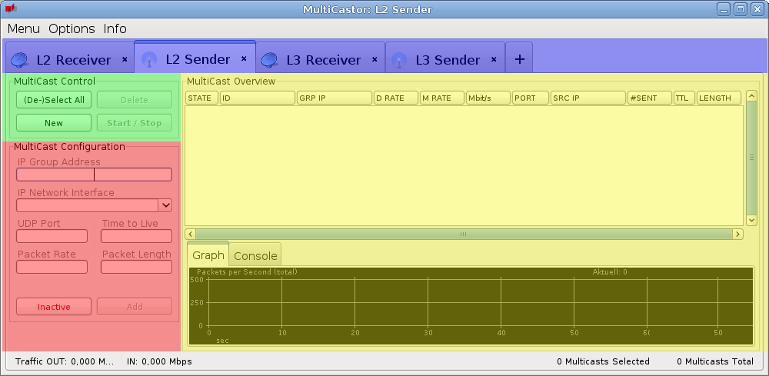

Abbildung : Neuer GUI-Aufbau

Das Frame beinhaltet mehrere Panels, welche die Steuerung logisch gruppieren und sinnvoll zusammenfassen (vier Hauptbereiche). Diese Bereiche sind in der obigen Abbildung farbig (blau, grün, gelb und rot) markiert und werden in den Folgeabschnitten noch genauer betrachtet.

### Fenstertitel

Bisher existierte das Problem, dass man zwar mehrere Instanzen des MultiCastors starten konnte, jedoch der Fenstertitel immer gleich lautete. Sobald der Benutzer mehrere Instanzen geöffnet hatte, wurde es schnell unübersichtlich. Mit der Version 2.0 wird dieser Umstand beseitigt, indem sich der Fenstertitel automatisch danach richtet, in welchem "Tab" man sich befindet.



Abbildung : Unterschiedliche Fenstertitel

Eine Besonderheit stellt eine neue Funktion dar, die es dem Benutzer ermöglicht, sogar eigene individuelle Fenstertitel anzugeben. Dazu öffnet man das Options-Menü und klickt auf "Change Window-Title" (siehe Abbildung).

### Menü

Das Menü besteht aus den drei Reitern "Menu", "Options" und "Info".

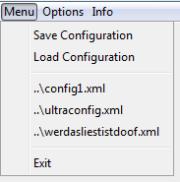

Abbildung : Menü[5]

Im Menü können Konfigurationsdateien geladen und gespeichert werden. Die Funktion, dass die drei zuletzt gespeicherten Konfigurationsdateien in einer Schnellauswahl angezeigt werden, wurde in der Version 2.0 beibehalten. Dadurch können Konfigurationsdateien mit einem Klick und ohne zusätzlichen Dateiauswahldialog geladen werden.

Wie aus den meisten anderen Programmen bekannt, kann auch der MultiCastor2.0 über das Menü ordnungsgemäß beendet werden.

Unter "Options" kann der Benutzer weitere Einstellungen vornehmen. Unter anderem wird dem Benutzer ermöglicht, einen eigenen Fenstertitel anzugeben (siehe Beschreibung in vorherigem Abschnitt).



Abbildung : Optionen

Das "User-Level" ist eine Einstellmöglichkeit, die aus dem MultiCastor1.0 übernommen wurde. Hier kann der Benutzer die GUI nach seinen Bedürfnissen anpassen (Beginner/Expert). In der folgenden Tabelle[6] ist zu erkennen, welche Elemente der GUI sichtbar sind und welche nicht (grün = sichtbar; rot = nicht sichtbar; gelb = nicht editierbare Standardwerte):

|  |  |  |  |
| --- | --- | --- | --- |
| Beginner | | Expert | |
| Steuerung – Start Button | | Steuerung – Start Button | |
| Steuerung – Stop Button | | Steuerung – Stop Button | |
| Steuerung – New Button | | Steuerung – New Button | |
| Steuerung – Select All Button | | Steuerung – Select All Button | |
| Steuerung – Delesect All Button | | Steuerung – Delesect All Button | |
| Steuerung – Delete Button | | Steuerung – Delete Button | |
| Konfiguration – Group IP | | Konfiguration – Group IP | |
| Konfiguration – Source IP | | Konfiguration – Source IP | |
| Konfiguration – Port | | Konfiguration – Port | |
| Konfiguration – Packet Length | | Konfiguration – Packet Length | |
| Konfiguration – TTL | | Konfiguration – TTL | |
| Konfiguration – Paket Rate | | Konfiguration – Paket Rate | |
| Konfiguration – Active | | Konfiguration – Active | |
| Konfiguration – Enter | | Konfiguration – Enter | |
| Spalte - State | | Spalte – State | |
| Spalte - ID | | Spalte – ID | |
| Spalte - Group IP Address | | Spalte - Group IP Address | |
| Spalte - Source IP Address | | Spalte - Source IP Address | |
| Spalte - Port | | Spalte – Port | |
| Spalte - Desired Packet Rate | | Spalte - Desired Packet Rate | |
| Spalte - Measured Packet Rate | | Spalte - Measured Packet Rate | |
| Spalte - Time To Live | | Spalte - Time To Live | |
| Spalte - Packet Length (bit) | | Spalte - Packet Length (bit) | |
| Spalte - Total Packets Sent | | Spalte - Total Packets Sent | |
| Spalte - Number of Interruptions | | Spalte - Number of Interruptions | |
| Spalte - Average Interruption Time | | Spalte - Average Interruption Time | |
| Spalte - Packet Loss per Second | | Spalte - Packet Loss per Second | |

Bei der Option "AutoSave" kann der Benutzer festlegen, ob das automatische Speichern im Hintergrund aktiviert werden soll. Automatisches Speichern bedeutet in diesem Fall, dass bei jeder Änderung der User-Konfiguration – sei es ein Löschen, Einfügen oder Updaten – die neu entstandene Konfiguration in eine XML-Datei gespeichert wird, die beim nächsten starten des MultiCastors automatisch geladen wird.

Dies kann in bestimmten Fällen zu einem angenehmeren Workflow beitragen.

### Tableiste

Die Tableiste wurde beim MultiCastor2.0 umgebaut und komfortabler gestaltet.



Abbildung : Neue Tableiste

Die alten IPv4 -und IPv6-Tabs werden in der Version 2.0 vollständig durch Sender -und Receiver-Tabs (jeweils Layer-2 und -3) ersetzt. Hintergrund ist hierbei, dass die Version 2.0 das MMR-Protokoll unterstützt.

Wie auf der obigen Abbildung ersichtlich, können Tabs jederzeit ausgeblendet werden, indem man auf das "X" hinter dem Namen des Tabs klickt. Bei Bedarf können Tabs natürlich auch wieder eingeblendet werden. Dazu klickt man auf das "+" am Ende der Tab-Auflistung (siehe roter Pfeil in der obigen Abbildung).

### Multicast-Steuerung

Mit Hilfe der Multicast-Steuerung werden die Sender und Empfänger gesteuert und verwaltet. Die Steuerung kann für beide – Sender als auch Empfänger – verwendet werden.

Im Vergleich zur Version 1.0 des MultiCastors wird in der Version 2.0 ein besonderer Wert auf eine benutzerfreundlichere Steuerung gelegt. Die Menge der Buttons wird reduziert, indem Buttons mit ähnlichen Funktionalitäten zusammengelegt werden. Des Weiteren wird die Anordnung der Buttons logischer und intuitiver gestaltet.

So wird beispielsweise der "Start / Stop"-Button optisch hervorgehoben und rechts unten platziert, da Buttons dieser Art (z.B. "Weiter", "Start", ...) sich in den meisten anderen Programmen ebenfalls rechts unten etabliert haben. Der Benutzer findet sich also schneller zurecht.

Da das Auswählen von Einträgen und das Löschen oft direkt nacheinander ausgeführt werden, werden beide Buttons direkt nebeneinander angeordnet. Der Benutzer agiert hierbei also lediglich in der ersten "Buttonzeile".

Des Weiteren werden die Buttons "Select All" und "Deselect All" zusammengelegt, da das Programm beim Klick auf den Button "(De-)Select All" selbstständig entscheiden kann, ob es Sinn ergibt, alles auszuwählen oder ob die bestehende Auswahl zu entfernen ist.

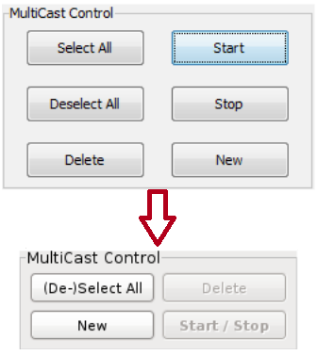

Abbildung : Vergleich alte vs. neue MC-Steuerung

Im Folgenden werden die Funktionen der Multicast-Steuerung beschrieben:

* "(De-)Select All": Markiert oder entfernt die Markierung aller vorhandenen Einträge in der Multicast-Übersicht
* "Delete": Löscht die ausgewählten Einträge in der Multicast-Übersicht
* "New": Löscht alle Eingaben aus dem oben genannten Multicast-Konfigurationspanel und hilft dem Benutzer durch die Verwendung von Tooltips bei der Eingabe der neuen Werte
* "Start / Stop": Je nachdem, ob ein ausgewählter Eintrag bereits aktiviert oder deaktiviert ist, wird der Eintrag aktiviert oder deaktiviert. Wird ein Eintrag aktiviert, bedeutet dies, dass der entsprechende Sender / Empfänger gestartet wird. Wird ein Eintrag deaktiviert, bedeutet dies, dass beim Sender das Senden deaktiviert wird. Beim Empfänger werden alle markierten und abonnierten Multicasts abbestellt.

### Multicast Konfiguration

Das Konfigurationspanel wird aus Version 1.0 übernommen. Es wird jedoch erweitert, so dass es auch die Eingabe einer MAC-Adresse bei Bedarf verlangt, da diese für das MMR-Protokoll benötigt wird.

Das Tool prüft bereits bei der Eingabe, ob korrekte Werte in die entsprechenden Felder eingegeben wurden. Sind die Werte korrekt, wird das Feld grün umrandet; andernfalls rot.



Abbildung : Multicast Empfänger (Layer-3)

Jedes Textfeld besitzt außerdem noch einen eigenen so genannten „Tooltip", der eingeblendet wird, wenn der Benutzer länger als eine Sekunde mit dem Mauszeiger über dem entsprechenden Textfeld bleibt. Dieser "Tooltip" liefert Informationen über akzeptierte Eingabewerte.

### Multicast Auswertung

Die Auswertung der Multicasts wird in zwei verschiedenen Bereichen jeweils beim Sender und Empfänger angezeigt. Die Anzeige der Auswertung kann vollständig und ohne größere Änderungen aus der Version 1.0 übernommen werden.

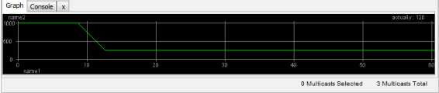

Abbildung : Ansicht des Graphen

Der Sinn des Graphen ist es, die gewonnenen Werte optisch aufzubereiten und übersichtlich darzustellen. Dazu wird eine Graphenklasse erstellt, die einen Graphen zeichnet. Die Klasse erweitert die Java Klasse JPanel. Das Panel ist in die grafische Benutzeroberfläche integriert.

Für den Graphen wird es keine Scrollleisten geben, der Graph muss also bei jedem Fenster-Resize neu und in der Größe angepasst gezeichnet werden.

Folgende Graphen werden implementiert:

|  |  |  |
| --- | --- | --- |
| Funktion | Graph | Beschreibung |
| Sender | Total Packet Rate | Stellt die Paketrate über Zeit dar |
| Empfänger | Jitter | Stellt die Jitter-Werte über Zeit dar |
| Lost Packets | Stellt die verloren gegangenen Pakete über Zeit dar |
| Measured Packet Rate | Stellt die gemessene Paket Rate über Zeit dar |

### Multicast-Anzeige

Die Anzeige der Multicast Empfänger und Sender wird vollständig aus der Version 1.0 übernommen, da sie sich in dieser Form bewährt hat. Die tabellarische Ansicht wird jedoch noch um eine Spalte "MAC Address" erweitert, da die Version 2.0 des MultiCastors das MMR-Protokoll unterstützt.



Abbildung : Multicast-Anzeige

Die Einträge in der Multicast Anzeige können wahlweise direkt über die jeweilige Zeile oder über die Multicast Steuerung angesprochen werden.

Sender und Empfänger können demnach über die Checkbox am Anfang der Zeile gestartet oder gestoppt werden. Ist ein Empfänger oder Sender gestoppt, können die Attribute bearbeitet werden, indem die entsprechende Zeile ausgewählt wird. In der Multicast-Konfiguration können dann die Werte geändert und aktualisiert werden.

|  |  |
| --- | --- |
| Tabellenspalten Sender | Tabellenspalten Empfänger |
| State | State |
| ID | ID |
| Group IP Address | Group IP Address |
| Source IP Address | Source IP Address |
| Port | Port |
| Desired Packet Rate | Desired Packet Rate |
| Measured Packet Rate | Measured Packet Rate |
| Time To Live | Number of Interruptions |
| Packet Length (bit) | Average Interruption Time |
| Total Packets Sent | Packet Loss per Second |



„Wie in der obigen Tabelle zu sehen, sind die Tabellenspalten für Sender und Empfänger sehr ähnlich. Daher wird auch hier ein gemeinsames Tabellenmodell verwendet, welches jeweils für Sender / Receiver und Layer-2 / Layer-3 unterschieden und angepasst wird.

Die Tabelle bietet die Möglichkeit, mehrere Einträge zu markieren und zu bearbeiten. Die Einträge können auf drei unterschiedliche Weisen markiert werden.

Die einzelne Auswahl eines Senders oder Empfängers erlaubt die Änderung aller Parameter über das Konfigurationspanel.

Eine Mehrfachauswahl von Sendern oder Empfängern erlaubt ebenfalls eine Änderung aller Parameter mit Ausnahme der Multicast Adresse, der Source Adresse und des Ports, da diese nicht bei mehreren Sendern gleich sein können.

Keine Auswahl führt dazu, dass der User im Konfigurationspanel neue Multicasts hinzufügen kann.

Bei Einfach- und Mehrfachauswahl ist es zudem möglich, die Sender und Empfänger über das Control Panel zu starten, zu stoppen und zu löschen.“[7]

## Änderungen an der Konfiguration

Die Konfiguration im MultiCastor2.0 soll modularer gestaltet werden. Um dies zu erreichen, wird es folgende Konfigurationsdateien geben:

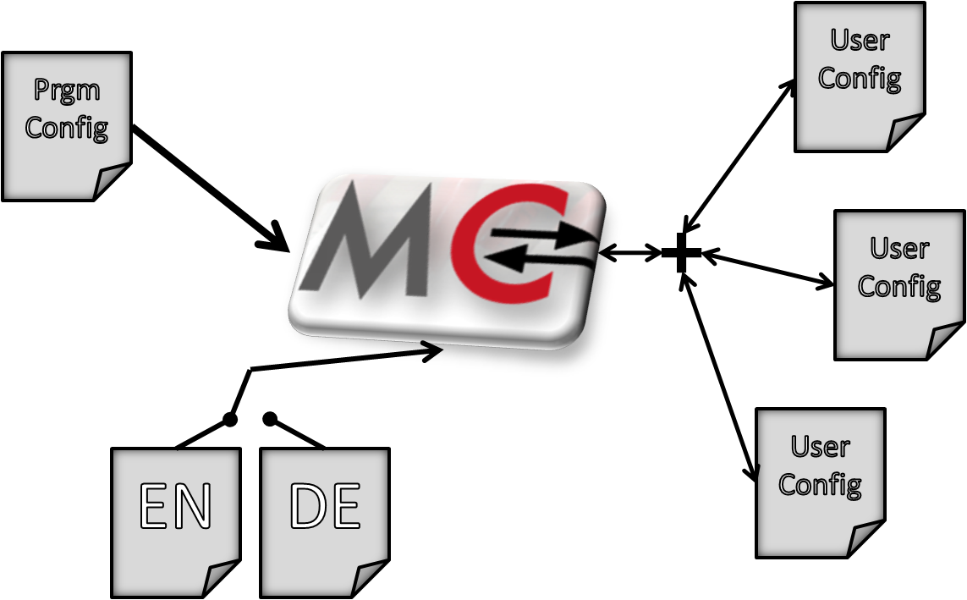

Abbildung : verschiedene Konfigurationsdateien

### Programmkonfiguration

Die Programmkonfiguration wird in einer XML[8]-Datei gespeichert. Sie umfasst folgende Punkte:

* ausgewählte Sprache [en / de / ...]
* automatisches Speichern [an / aus]
* ausgewähltes Userlevel [Beginner / Expert]
* Fensternamen [Multicastor / eigene Eingabe]
* standartmäßig aktiver Tab [L2 Sender / L2 Receiver / L3 Sender / L3 Receiver]
* Standartwerte für das Hinzufügen eines neuen Senders / Receivers
  + L2 Sender Standartwerte
  + L2 Receiver Standartwerte
  + L3 Sender Standartwerte
  + L3 Receiver Standartwerte
* Reihenfolge der Spalten

### Userkonfiguration

Auch Userkonfigurationen werden in XML-Dateien gespeichert. Diese umfassen folgende Punkte:

* L2 Sender
  + Multicast-MAC-Adresse
  + Netzwerkinterface
  + Paketlänge
  + gewünschte Datenrate
* L2 Receiver
  + Multicast-MAC-Adresse
  + Netzwerkinterface
* L3 Sender
  + Multicast-IP-Adresse
  + Netzwerkinterface
  + Port
  + Paketlänge
  + TTL[9]
  + gewünschte Datenrate
* L3 Receiver
  + Multicast-IP-Adresse
  + Port
* PC-Kennung und Speicherzeitpunkt

Es soll ein inkrementelles und partielles Laden sowie ein partielles Speichern ermöglicht werden.

Beim Laden bedeutet dies, dass der Nutzer entweder eine ganze Konfigurationsdatei laden, oder aber auch nur Teile der Datei auswählen kann. Des Weiteren kann er inkrementell aus mehreren Dateien hintereinander laden, ohne dass vorher geladene Konfigurationen verloren gehen.

Ebenso kann der Nutzer beim Speichern die komplette Konfiguration oder auch nur Teilespeichern.

### Sprachkonfigurationsdateien

Es wird für jede Sprache jeweils eine Sprachdatei geben. Es werden eine englische und eine deutsche Sprachdatei zu Verfügung gestellt. Der Nutzer hat die Möglichkeit, weitere Sprachdateien zu erstellen und im MultiCastor zu laden.

Wenn eine neue Sprache eingestellt wird, wird eine Warnung ausgegeben, wenn gerade ein Multicast-Strom aktiv ist, denn um die Sprache zu ändern, muss der Multicastor neugestartet werden.

Wie eine Sprachdatei zu erstellen ist, ist dem mitgelieferten Manual zu entnehmen.

### Manual-PDF

Die Beschreibung, sowie die Konfiguration des MultiCastors ist dem Manual-PDF zu entnehmen, welches direkt aus dem MultiCastor (unter Info->Help) geöffnet werden kann.

Hinsichtlich der Multilingualität wird das Manual von uns in englischer und deutscher Ausführung zur Verfügung gestellt. Der MultiCastor öffnet anhand der eingestellten Sprache das entsprechende PDF. Wenn eine Sprache eingestellt ist, zu der es kein Manual gibt, wird das englische Manual angezeigt.

# Integration eines neuen Protokolls – MMRP

In diesem Abschnitt wird das MMR-Protokoll dargestellt. Es wird erklärt, welche Aufgaben das Protokoll zu erledigen hat, wie die Kommunikation abläuft, wie die einzelnen Switches aufgebaut werden müssen, um MMRP zu unterstützen und wie der Aufbau der Zustandsautomaten und des MMRP-Paketes aussieht.

## Einführung in das Multiple MAC Registration Protokolls

Mit Hilfe des MMR-Protokolls sollen die Switche im Netzwerk selbstständig Multicast betreiben. Da Switche nur auf der Layer-2-Ebene kommunizieren können, muss das Protokoll auch dort anknüpfen. Die folgenden Absätze werden darstellen, welche Aufgabe MMRP bewältigen muss, um Multicast zu betreiben.

### Registrierung von Multicast-Pfaden

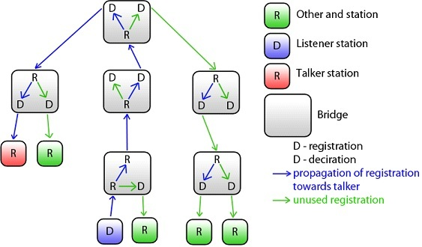

Abbildung : Registrierung von MC-Pfaden

Jeder einzelne Switch muss in der Lage sein, den Empfänger mit dem Sender verbinden zu können, unabhängig davon, wie viele Zwischenstationen vorhanden sind. Erst bei einem registrierten Pfad vom Empfänger zum Sender kann ein erfolgreiches Multicasting stattfinden.

### Reservierung von Multicast-Pfaden

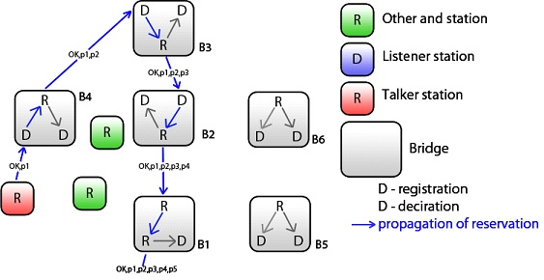

Abbildung : Reservierung von MC-Pfaden

Eine erfolgreiche Registrierung alleine, ermöglicht noch keinen Multicast. Der Empfänger muss seine angeforderten Daten erhalten können. Dieser Vorgang wird als Reservierung der Multicast-Pfade bezeichnet. Die Switches haben die Ports gespeichert, durch die die Empfänger verbunden sind. Beim Senden der Multicast-Pakete werden die reservierten Pfade genutzt, um die Pakete zu den Empfängern zu übertragen.

### Deregistrierung von Multicast-Pfaden

Die Switches müssen ebenfalls in der Lage sein, die registrierten Pfade wieder freizugeben. Dies kann zwei verschiedene Gründe haben:

* Der Empfänger möchte die Daten nicht mehr empfangen.
* Der Sender löst seine Multicast Gruppe auf.

Das Freigeben von Multicast-Pfade bezeichnet man auch als *Source-Pruning*.

## Die Funktion des MMR-Protokolls

Hier wird beschrieben, wie MMRP funktioniert. Es wird betrachtet, wie ein Switch aufgebaut sein muss, um MMRP zu unterstützen, wie die Zustandsautomaten untereinander kommunizieren und wie die Kommunikation abläuft, wenn man einen Pfad registrieren, reservieren oder freigeben will.

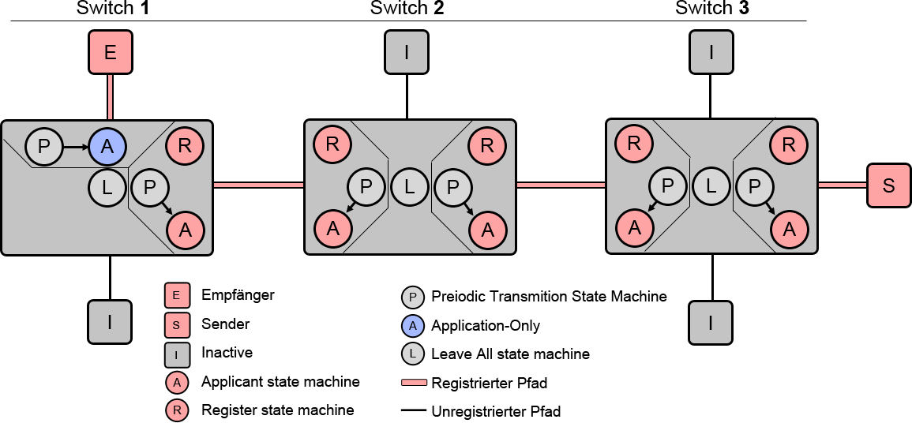

Abbildung 14: MMRP-Kommunikation zwischen mehreren Switches

### Nachrichtentypen beim MMR-Protokoll

Es gibt 6 Nachrichtentypen, die im MMRP definiert sind. Jeder Nachrichtentyp erfüllt seine eigene Funktion.

1. JoinIn (*Applicant* deklariert und registriert)
2. In (*Applicant* ***nicht*** deklariert und registriert)
3. JoinEmpty (*Applicant* deklariert und **nicht** registriert)
4. Empty (*Applicant* **nicht**deklariert und **nicht** registriert)
5. Leave (*Applicant* deregistrieren)
6. LeaveAll (Alle *Applicants* deregistrieren)

### Beschreibung der Zustandsautomaten

***Registrar state machine***: Die *Registrar state machine* verwaltet die registrierten MAC-Adressen. Pro Multicast-Strom, der gesendet wird, benötigt man eine *Registrar state machine.* Ein Switch, der einen Multicast Strom nur empfängt, benötigt keine *Registrar state machin* zu initialisieren.

***Applicant state machine:*** Die *Applicant state machine* wird genutzt, um die Kommunikation im Netzwerk herzustellen. Die *Applicant state machine* versendet Nachrichten ins Netzwerk und stellt die Kommunikation zwischen *Applicant state machine* und/oder *Registrar state machine* her. Pro Multicast-Strom, der gesendet bzw. empfangen wird, benötigt man eine *Applicant state machine.*

***Application-Only:*** Als *Application-Only* bezeichnet man eine *Applicant state machine,* die nur Multicastströme empfängt, sie jedoch nicht sendet.

***LeaveAll state machine:*** Die *LeaveAll state machine* versendet in bestimmten Zeitpunkten LeaveAll Nachrichten, um unbenutzte Multicastströme zu entfernen. Jeder Switch benötigt nur eine *LeaveAll state machine.*

***PeriodicTransmission state machine:*** Eine *PeriodicTransmission state machine* sendet an die dazu gehörigen *Applicant state machine* Nachrichten, dass die *Applicant state machine* aktive JoinIN Nachrichten verschicken soll. Dies soll einerseits zur Überprüfung dienen, ob der Multicaststrom vorhanden ist und andererseits ist bei Netzwerkänderungen garantiert, dass die Verbindung schnell hergestellt wird.

### Kommunikation – Verbindung vom Empfänger zu Sender herstellen

1. *Application-Only* vom Switch 1 schickt eine JoinIn Nachricht an die *Applicant state machine* am Port 2 in Switch 1.
2. Die *Registrar state machine* am Port 2 registriert die MAC-Adresse vom Host und teilt der *Applicante state machine* mit, dass eine MAC-Adresse registriert wurde.
3. Die *Applicant state machine* sendet daraufhin eine JoinIn Nachricht an den *Application-Only* zurück.
4. Der *Application-Only* sendet als Bestätigung eine JoinIn Nachricht zurück.
5. Die *Applicant state machine* führt dieselbe Art von Bestätigung nochmals aus. Die erste Verbindung wurde erfolgreich hergestellt.
6. Um Switch 1 mit Switch 2 zu verbinden, müssen die zwei *Applicant state machines* ebenfalls eine Verbindung herstellen. Die Verbindungsherstellung funktioniert genauso wie in Schritt 1 bis 5 beschrieben.
7. Dieser Vorgang zieht sich durch bis die *Applicant state machine* vom Sender verbunden ist. Damit ist die Verbindung vom Empfänger zum Sender hergestellt.

### Kommunikation – Verbindung vom Empfänger zum Sender trennen

1. *Application-Only* vom Switch 1 schickt eine Leave Nachricht an die *Applicant state machine* am Port 2 in Switch 1.
2. Da keine JoinIn Nachricht vom *Application-Only* mehr kommt, deregistriert die *Registrar state machine die MAC-Adresse.* Daraufhin schickt die *Applicant state machine* ebenfalls eine Leave-Nachricht an Switch 2.
3. Dieser Vorgang wiederholt sich, bis sie beim Sender ankommt. Die Verbindung wurde erfolgreich aufgelöst.

## Systemdesign und Programmstruktur

In diesem Abschnitt werden die einzelnen Zustandsautomaten dargestellt. Es wird erläutert, wie sie aufgebaut sind und wie sie auf bestimmte Events reagieren. Des Weiteren wird der Aufbau des MMRP-Pakets dargestellt. Hier wird verdeutlicht, wie sich der Aufbau einer JoinIn Nachricht von beispielsweise einer JoinEmpty Nachricht unterscheidet.

### Zustandsautomat – Registrar state machine

**Zustandsautomat:**

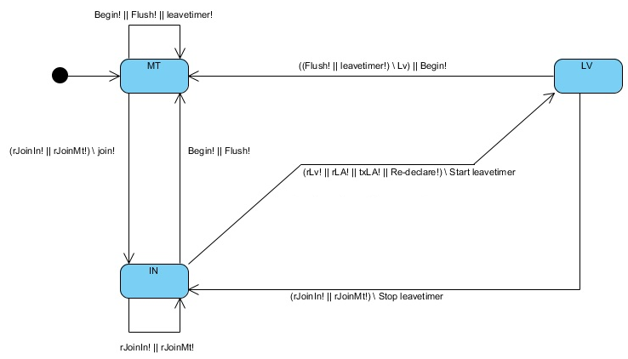

Abbildung 15: Zustandsautomat Registar state machine

**Zustandsübergangstabelle:**

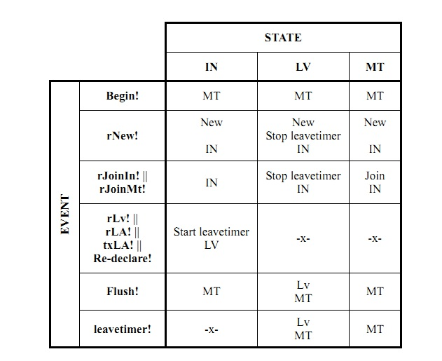

Abbildung : Registrar state machine[10]

**Zustände:**

|  |  |
| --- | --- |
| Zustand | Bedeutung |
| IN | MAC-Adresse wurde gespeichert |
| LV | Registrar hat eine Leave Nachricht erhalten. Wenn keine JoinIn Nachricht kommt, wechselt der Automat in den MT Zustand |
| MT | Registrar ist leer |

**Events:**

|  |  |
| --- | --- |
| Event | Bedeutung |
| Begin! | Event zum Starten und initialisieren des Zustandsautomaten. |
| rNew! | Event zum schnellen Registrieren von Attributen. (Findet keine Verwendung in MMRP.) |
| rJoinIn! | Empfang einer JoinIn-Nachricht über das Netzwerk |
| rJoinMt! | Emfpang einer JoinMT-Nachricht über das Netzwerk. (Wird von der Applicant state machine generiert. Der Unterschied zur JoinIn-Nachricht wird dort erklärt) |
| rLv! | Empfang einer Leave-Nachricht über das Netwerk. Dient zur Deregistrierung |
| rLA! | Empfang einer LeaveAll-Nachricht über das Netzwerk. Zur Deregistrierung durch den garbage collector. |
| txLA! | Event für die Übertragungsmöglichkeit und einer LeaveAll-Nachricht tritt ein. Hier keine größere Änderung als bei einem normalen rLA!-Event |
| Re-declare! | Event, das einen Port-Rollen-Wechsel anzeigt. (Von Designated-Port zu Root-Port oder Alternate-Port |
| Flush! | Event, das einen Port-Rollen-Wechsel anzeigt. (Von Root-Port oder Alternate-Port zu Designated-Port.) |
| leavetimer! | Der leavetimer ist abgelaufen und generiert dieses Event, um anzuzeigen, dass der Time-Out zum Reregistrieren vorbei ist. |

**Actions:**

|  |  |
| --- | --- |
| Action | Bedeutung |
| New | Im MMRP wird die Action nie ausgeführt. |
| Join | Sendet eine Join Nachricht an die anknüpfende Applicant state machine. |
| Lv | Sendet eine Leave Nachricht an die anknüpfende Applicant state machine |
| Start leavetimer | Startet den Timer, der definiert, wie lange ein Empfänger Zeit hat sich zu registrieren, nachdem die Verbindung getrennt wurde. |
| Stop leavetimer | Der Timer ist abgelaufen und die regestrierte MAC-Adresse wird deregestriert. |

### Zustandsautomat – Applicant state machine

**Zustandsautomat:**

**Zustandsübergangstabelle:**

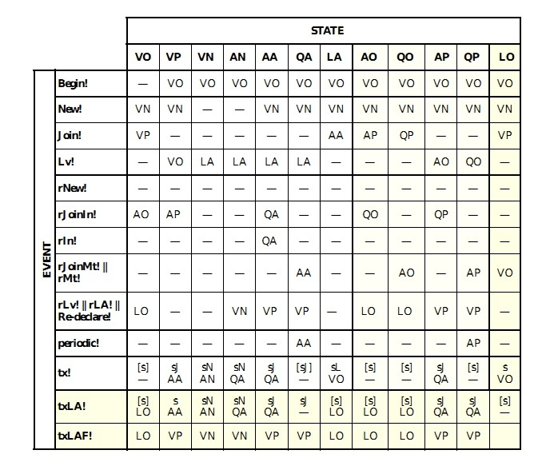

Abbildung : Applicant state machine[11]

**Anmerkung:**

* Weiße Zustände stellen einen Application-Only Automaten dar.
* Hellgelbe Zustände fallen weg, wenn es sich um ein Point-to-Poin-Netzwerk handelt.

**Zustände:**

|  |  |
| --- | --- |
| Zustand | Bedeutung |
| VO | *Very anxious Observer* - Zustand, in dem sich der Automat zu Beginn beendet. Dieser wird auch beim Verlassen der Registrierung wieder erreicht. |
| VP | *Very anxious Passive* - Der Automat kommt in den Zustand, da er aufgefordert wurde,  die Adresse zu deklarieren. (Dies geschieht durch die internen Join! -Nachrichent, die beispielsweise der Registrar aussendet.) |
| VN | *Very anxious New* - Nicht weiter beschrieben; MMRP macht keinen Gebrauch des New! -Kommandos, welcher zu diesem Zustand führt |
| AN | *Anxious New* - siehe: VN |
| AA | *Anxious Active* - Die Applikation beendet sich bei der Deklaration der Adresse. Sie hat bereits eine Join-Nachricht versendet und sendet beim nächsten tx!-Event die zweite Join-Nachricht aus. |
| QA | *Quiet Active* - Zustand, in dem die Applikation die Anzahl der nötigen Join-Nachrichten abgesetzt hat. Dies ist der Zustand nach erfolgter Deklaration der Adresse. |
| LA | *Leaving Active* - Die Applikation war bereits bei der Deklaration der Adresse und hat eine interne Lv-Nachricht empfangen. Sie sendet beim auftretenden tx!-Event eine Lv-Nachricht über das Netzwerk aus. |
| AO | *Anxious Observer* - Die Applikation deklariert selbst keine Adressen, hat aber eine JoinIN-Nachricht (durch das Netzwerk) erhalten. |
| QO | *Quiet Observer* - Die Applikation deklariert selbst keine Adressen, hat aber eine JoinIN - Nachricht (durch das Netzwerk) erhalten. |
| AP | *Anxious Passive* - Die Applikation hat eine JoinIN-Nachricht empfangen. Anschließend wird sie aufgefordert, diese Adresse im Netzwerk zu deklarieren. (VO->AO->AP) |
| QP | *Quiet Passive* - Die Applikation hat zwei JoinIN-Nachrichten empfangen, um in den QO - Zustand zu kommen. Nun wird sie intern aufgefordert, selbst die Adresse zu deklarieren.  In der Zwischenzeit sind zwei JoinIN-Nachrichten bei ihr eingegangen, deswegen muss sie selbst keine Nachricht versenden und kann im Zustand QP verbleiben. |
| LO | *Leaving Observer* - Die Applikation deklariert diese Adresse nicht. Sie hat aber eine Lv-, LeaveALL- oder Re-Declare-Nachricht empfangen. Beim nächsten tx!-Event versendet sie eine Empty -Nachricht. |

**Events:**

|  |  |
| --- | --- |
| Event | Bedeutung |
| Begin! | Event zur Initialisierung des Automaten. |
| New! | Event zum schnellen Registrieren von Attributen. (Findet keine Verwendung in MMRP.) |
| Join! | Internes Event; Aufforderung zur Deklaration der Adresse. |
| Lv! | Internes Event; Aufforderung die Deklaration zu deregistrieren. |
| rNew! | Externe New-Message. (Findet keine Verwendung in MMRP.) |
| rJoinIn! | Externes Event; Die Application state machine des verbundenen Switches wurde aufgefordert, die Adresse zu deklarieren. Sie hat eine Join-Nachricht abgesetzt, die sagt, dass ihr eigener Zustandsautomat sich im Zustand IN beendet. (Oder, dass sie eine Applicant-Only state machine ist.) |
| rIn! | Externes Event; der Automat hat den Zustand eines verbundenen Registrars durch einen verbundenen Applicant state machine empfangen. Er befand sich im Zustand IN. |
| rJoinMt! | Externes Event; Join-Nachricht wurde empfangen mit der Information, dass sich der entsprechende Registrar nicht im Zustand IN befindet. |
| rMt! | Externes Event; Die Nachricht informiert darüber, dass sich der entsprechende Registrar nicht im Zustand IN beendet. |
| rLv! | Externes Event; Die Nachricht informiert darüber, dass sich der entsprechende Registrar nicht im Zustand IN beendet. |
| rLA! | Dieses Event kann sowohl von einer externen als auch von einer internen Quelle stammen. Zeigt an, dass eine LeaveAll-Nachricht empfangen wurde. Eventuelle Deklarationen müssen erneut deklariert werden, um einen Abbau der Deklaration zu vermeiden. |
| Re-declare | Internes Event; Erneutes Deklarieren durch Wechsel der Port-Rolle nötig. |
| periodic! | Internes periodisches Event, das durch die Periodic state machine erzeugt wird. |
| tx! | Event, das anzeigt, dass nun eine Übertragungsmöglichkeit existiert. |
| txLA! | Event für die Übertragungsmöglichkeit mit zeitgleicher LeaveAll-Nachricht. |
| txLAF | Event für die Übertragungsmöglichkeit mit zeitgleicher LeaveAll -Nachricht und fehlendem Platz für weitere Adressen. |

**Actions:**

|  |  |
| --- | --- |
| Action | Bedeutung |
| s | Sendet eine IN- oder Empty-Nachricht in Abhängigkeit der zugehörigen Registrar state machine aus |
| [s] | Sendet eine IN- oder Empty-Nachricht in Abhängigkeit der zugehörigen Registrar state machine aus. Diese Aktion kann ausgeführt werden, wenn sie zu Code-Optimierungszwecken gebraucht wird. |
| sJ | Sendet eine JoinIN- oder JoinMt-Nachricht in Abhängigkeit der zugehörigen Registrar state machine aus |
| [sJ] | Sendet eine JoinIN- oder JoinMt-Nachricht in Abhängigkeit der zugehörigen Registrar state machine aus. Diese Aktion kann ausgeführt werden, wenn sie zu Code-Optimierungszwecken gebraucht wird. |
| sL | Sendet eine Lv-Nachricht aus |
| sN | Wird nicht benötigt, da MMRP New!-Events nicht verwendet |

### Zustandsautomat - LeaveAll state machine

**Zustandsautomat:**

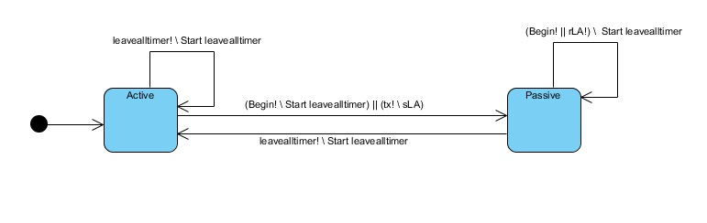

Abbildung 18: Zustandsautomat - LeaveAll state machine

**Zustandsübergangstabelle:**

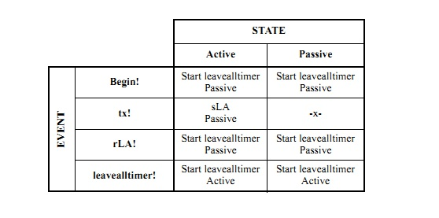

Abbildung : LeaveAll state machine[12]

**Zustände:**

|  |  |
| --- | --- |
| Zustand | Bedeutung |
| Active | Automat ist bereit eine LeaveAll-Nachricht zu verschicken |
| Passive | Automat ist inaktiv |

**Events:**

|  |  |
| --- | --- |
| Event | Bedeutung |
| Begin! | Event zur Initialisierung des Automaten |
| tx! | Event, das anzeigt, dass nun eine Übertragungsmöglichkeit existiert |
| rLA! | Eine Externe LeaveAll-Nachricht wurde empfangen |
| leavealltimer! | Event verursacht, dass der Automat eine LeaveAll-Nachricht verschickt. |

**Actions:**

|  |  |
| --- | --- |
| Action | Bedeutung |
| sLA | Eine LeaveAll Nachricht wird ins Netz geschickt |
| Start leavealltimer | Nachdem der Timer abgelaufen ist, wird eine LeaveAll Nachricht verschickt |

### Zustandsautomat - Periodic Transmission state machine

**Zustandsautomat:**

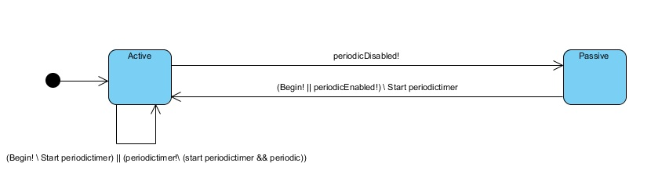

Abbildung 20: Zustandsautomat - PeriodicTransmission state machine

**Zustandsübergangstabelle:**

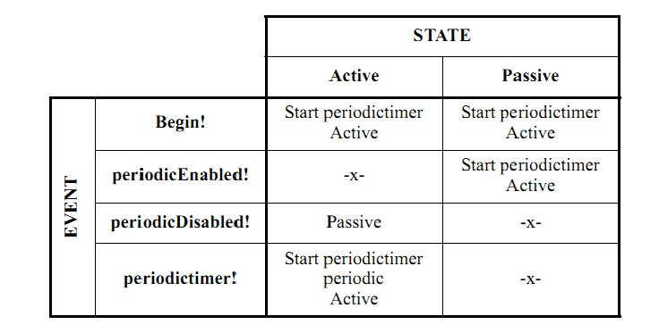

Abbildung : Periodic Transmission state machine[13]

**Zustände:**

|  |  |
| --- | --- |
| Zustand | Bedeutung |
| Active | Automat ist aktiv |
| Passive | Automat ist inaktiv |

**Events:**

|  |  |
| --- | --- |
| Event | Bedeutung |
| Begin! | Der Automat wird initialisiert. |
| periodicEnabled! | Periodic Transmission state machine wurde aktiviert. |
| periodicDisabled! | Periodic Transmission state machine wurde deaktiviert. |
| periodictimer! | Automat schickt ein internes periodic-Event an die Applicant state machine. |

**Actions:**

|  |  |
| --- | --- |
| Action | Bedeutung |
| Start periodictimer | Nachdem der Timer abgelaufen ist, wird eine periodic Nachricht abgeschickt. |
| periodic | Sendet eine periodic Nachricht an die Applicant state machine, damit sie eine JoinIn Nachricht schickt. |

### Das MMRP-Paket

Generell werden im Netzwerk Pakete im IEEE 802.3-Frame Format verschickt. Dieses Format ist folgendermaßen aufgebaut:

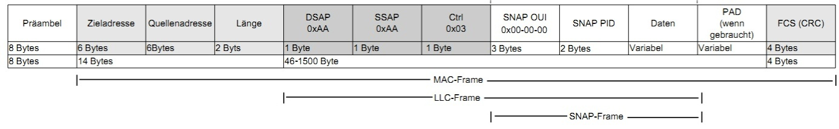

Abbildung : Paketaufbau nach IEEE 802.3[14]

**Erläuterungen zum IEEE 802.3-Frame:**

|  |  |
| --- | --- |
| Frame Abschnitt | Bedeutung |
| Präambel | Dient zur zeitlichen Abstimmung der Kommunizerenden (Quelle: Wikipedia) |
| Zieladresse | MAC-Adresse vom Empfänger |
| Quellenadresse | MAC-Adresse vom Sender |
| Länge | Größe des Pakets |
| DSAP | Destination Service Access Point, enthält das Individual oder das Group Bit |
| SSAP | Source Service Access Point; Bit sagt aus, ob es ein Commad oder eine Response Nachricht ist |
| Ctrl | Dienst zur Erkennung, ob ein SNAP-Frame enthalten ist |
| SNAP OUI | Enthält den Wert 0x000 zur Erkennung, welcher Protokolltyp enthalten ist |
| SNAP PID | Enthält den Protokolltyp |
| Daten | protokollspezifische Daten |
| PAD | Wird genutzt, um das Paket auf 64 Byte zu bringen, wenn das Paket kleiner ist |
| FCS(CRC) | Feld, dass zur Fehlererkennung dient |

Das MMRP Paket ist im IEEE 802.3-Frame eingebettet. Genau definiert ist das MMRP Paket im SNAP-Frame. Es setzt sich folgendermaßen zusammen:

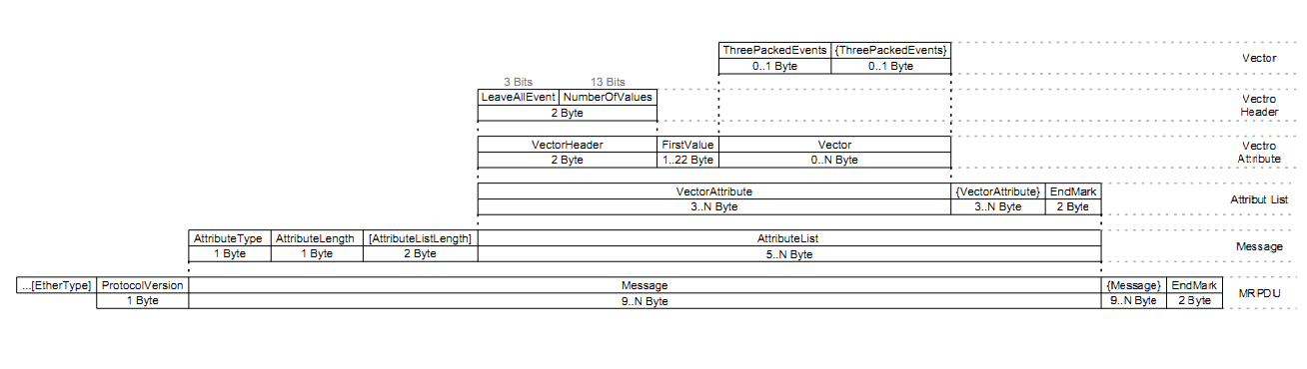

Abbildung : Aufbau MMR-Paket[15]

**Erläuterungen zum MMRP Paket:**

|  |  |
| --- | --- |
| MMRP Abschnitt | Bedeutung |
| EtherType | Hier ist der Protokolltyp definiert. Im Falle von MMRP steht hier 0x88f6 |
| ProtocolVersion | Hier steht die Protokollversion |
| Message | Hier steht die eigentliche Information. Der Messageabschnitt ist unterteilt in AttributeType, AttributeLength, AttributeListLength und AttributeList |
| AttributeType | Hier ist angegeben, welcher Typ von Attribut verschickt wird. Das MMRP Protokoll ist im Stade zwei Typen zu verschicken.  Typ1: Service Requirement  Typ2: MAC-Adresse |
| AtttributeLength | Gibt die Größe von Attribute an |
| AttributeList | Enthält eine bestimmte Anzahl von VectorAttributes |
| VectorAttribute | Setzt sich zusammen aus VectorHeader, FirstValue und Vector |
| VectorHeader | Enthält das LeaveAllEvent und NumberOfValues |
| LeaveAllEvent | Hier wird definiert, ob die Nachricht eine LeaveAll-Nachricht ist |
| NumberOfValues | Hier ist die Anzahl der Nachrichten definiert. Nachrichten wie beispiesweise JoinIn und Leave können zusammengefasst in einem Paket versendet werden. Die maximale Anzahl der zusammengefassten Nachrichten pro ThreePacketEvents beträgt drei |
| FirstValue | Gibt an, wieviele Nachrichten verschickt werden. Möglich sind die Werte 0 bis 3 |
| Vector | Hier sind die zusammengefassten Nachrichten gespeichert |
| ThreePacketEvents | Ein ThreePacketEvent kann drei Nachrichten enthalten, die wie folgt gespeichert sind:  36 * ErsteNachrichtTyp + 6 * ZweiteNachrichtTyp + DritteNachrichtTyp  Folgende Nachrichtentypen sind möglich:  JoinIn, In, JoinMt, Empty, Leave |
| EndMark | Definiert das Ende vom Paket. Die zwei Bytes sind gefüllt mit Nullen |

## Systemdesign und Programmstruktur

|  |  |
| --- | --- |
| <MOD-ID> | 1. Registrar state machine |
| Abgedeckte Systemanforderungen | MMR-Protokoll-Unterstützung |
| Leistung: | Zustandsautomat, der die MAC-Adresse registrieren kann |
| Schnittstellen: | Filesystem, MCastor2.0 client |
| Externe Daten: | Logfile für den aktuellen Zustand |
| Ablageort: | /Multicastor |
| Offene Punkte | - |

|  |  |
| --- | --- |
| <MOD-ID> | 2. Application state machine |
| Abgedeckte Systemanforderungen | MMR-Protokoll-Unterstützung |
| Leistung: | Zustandsautomat, der dieKommunikation im Netzwerk durchführen kann |
| Schnittstellen: | Filesystem, MCastor2.0 client |
| Externe Daten: | Logfile für den aktuellen Zustand |
| Ablageort: | /Multicastor |
| Offene Punkte | - |

|  |  |
| --- | --- |
| <MOD-ID> | 3. LeaveAll state machine |
| Abgedeckte Systemanforderungen | MMR-Protokoll-Unterstützung |
| Leistung: | Zustandsautomat, der in bestimmten Zeitintervallen LeaveAll-Messages abschicken kann |
| Schnittstellen: | Filesystem, MCastor2.0 client |
| Externe Daten: | Logfile für den aktuellen Zustand |
| Ablageort: | /Multicastor |
| Offene Punkte | - |

|  |  |
| --- | --- |
| <MOD-ID> | 4. Periodic Transmission state machine |
| Abgedeckte Systemanforderungen | MMR-Protokoll-Unterstützung |
| Leistung: | Zustandsautomat, der die Application state machine auffordert, JoinIn-Nachrichten zu verschicken |
| Schnittstellen: | Filesystem, MCastor2.0 client |
| Externe Daten: | Logfile für den aktuellen Zustand |
| Ablageort: | /Multicastor |
| Offene Punkte | - |

|  |  |
| --- | --- |
| <MOD-ID> | 5. MMRP Paket |
| Abgedeckte Systemanforderungen | MMR-Protokoll-Unterstützung |
| Leistung: | Switch soll mit den Paketen Multicasting auf Layer-2-Ebene betreiben |
| Schnittstellen: | Netzwerkkarte |
| Externe Daten: | - |
| Ablageort: | - |
| Offene Punkte | - |

# Integration in das Testframework STAF/STAX

## Einführung

Software Testing Automation Framework (STAF) ist ein OpenSource Framework für automatisierte Software Tests, basierend auf wiederverwendbaren Komponenten - Services genannt - und mehreren Systemen. STAF eXecution Engine (STAX) ist ein STAF Service, der das Ausführen und Testen von Software mit XML und Python (genauer Jython) erleichtert.

## Technische Dokumentation

STAX ist ein STAF Service. Über ihn kann man bequem STAF-Tests in XML anlegen. Auf den Test Clients muss nur STAFProc gestartet und in der STAF.cfg dem Server (STAX Monitor) Security Level 5 gegeben werden. Nur auf dem Server muss STAF mit dem Service STAX installiert werden. STAX verwendet die normalen STAF Funktionen und daher muss auf den Clients kein STAX installiert werden.

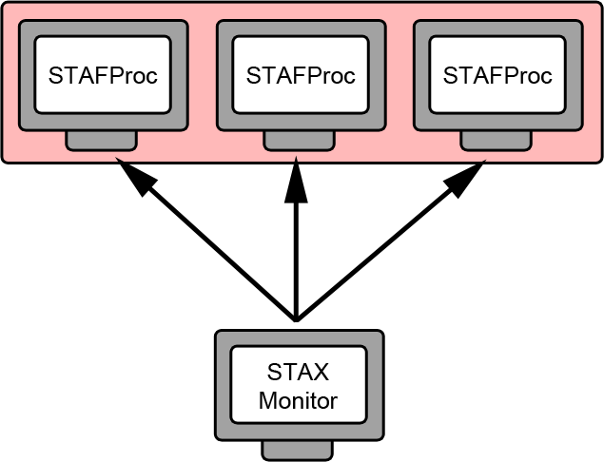

Abbildung : STAF - STAX Zuzammenspiel

STAX liefert einen in Java geschriebenen STAX Monitor GUI (STAXMon.jar), mit dem man bequem die Tests (XML-Dateien) laden und ausführen kann. Hier ist eine kleines simples Beispiel STAX Skript:

|  |
| --- |
| <?xml version="1.0" encoding="UTF-8" standalone="no"?> <!DOCTYPE stax SYSTEM "stax.dtd"> <stax>  <defaultcall function="main"/>  <function name="main">  <sequence>  <stafcmd>  <location>'local'</location>  <service>'delay'</service>  <request>'delay 50000'</request>  </stafcmd>  <if expr="RC != 0">  <message>  'Error: RC = %s' % (RC)  </message>  <else>  <message>  'Success = %s' % (STAXResult)  </message>  </else>  </if>  </sequence>  </function> </stax> |

Hier wird eine *main* Funktion definiert, die mit dem defaultcall aufgerufen wird. In der main Funktion wird eine Sequenz gestartet, die einen STAF Command/Service “delay” mit 50 Sekunden ausführt. Wenn der delay fehlschlägt, wird eine Error Message angezeigt.

Im folgenden Bild kann man den STAX Job Monitor sehen.

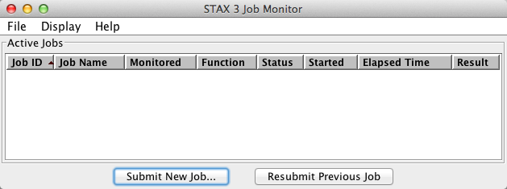

Abbildung : STAX Job Monitor

Hier können wir nun neue Jobs hinzufügen.

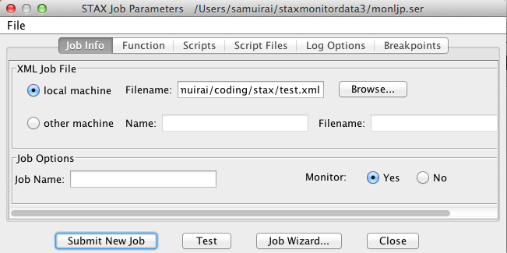

Abbildung : STAX Job Monitor: Job hinzufügen

Nun wird die *.xml-Datei ausgewählt und der Job kann gestartet werden.

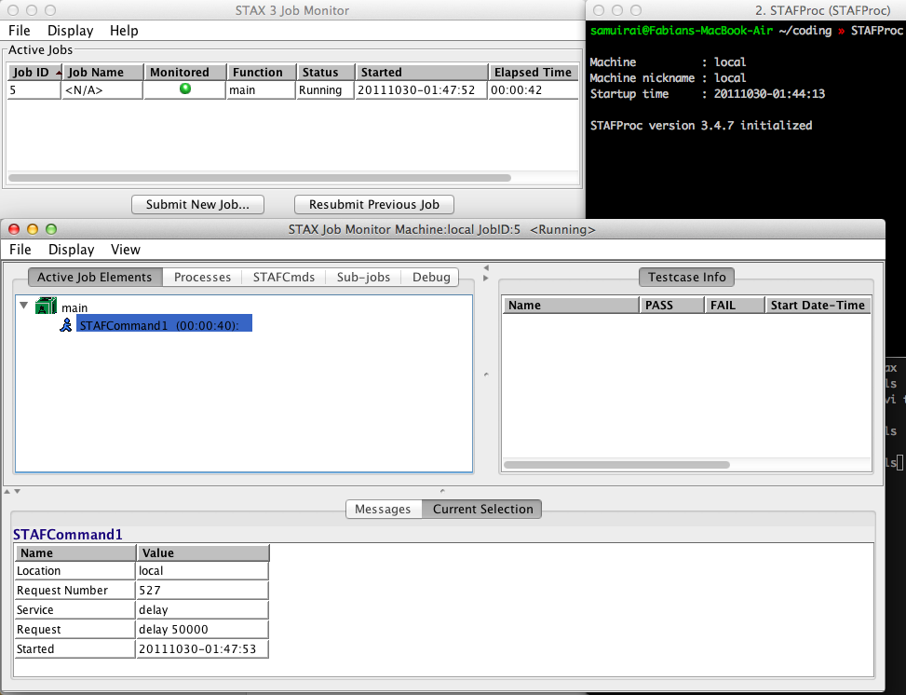

Abbildung : STAX Job Monitor: Job starten

STAX liefert viele Informationen, welche man über die XML Datei definieren kann und dabei dank Jython auf die kompletten Java und Python Libraries zurückgreifen kann.

## Systemdesign und Programmstruktur

Um die MultiCastor2.0 Blackbox Tests durchzuführen, werden für die einzelnen Bereiche STAX-XML-Skripte erstellt. Die nun folgenden Module beschreiben die benötigten Skripte näher und beziehen sich auf die Anforderungsnummern aus dem Business Case.

|  |  |
| --- | --- |
| <MOD-ID> | /LF81.0/ Aufsetzen von Config-Filetests |
| Abgedeckte Systemanforderungen | Installiertes STAF/STAX |
| Leistung: | Testet das korrekte Laden/Verwenden der MultiCastor2.0 Konfigurationsdateien |
| Schnittstellen: | Filesystem, MultiCastor2.0 CLI |
| Externe Daten: | vordefinierte Konfigurationsdateien für die Tests |
| Ablageort: | /stax |
| Offene Punkte | - |

|  |  |
| --- | --- |
| <MOD-ID> | /LF81.1/ Aufsetzen von Log-Filetests |
| Abgedeckte Systemanforderungen | Installiertes STAF/STAX |
| Leistung: | Testet, ob die Logfiles die erwarteten Daten beinhalten |
| Schnittstellen: | Filesystem, MultiCastor2.0 CLI |
| Externe Daten: | erwartete Werte definieren |
| Ablageort: | /stax |
| Offene Punkte | - |

|  |  |
| --- | --- |
| <MOD-ID> | /LF81.2/ Aufsetzen von Ethernettests |
| Abgedeckte Systemanforderungen | Installiertes STAF/STAX |
| Leistung: | Testet, ob die Grundfunktionalitäten des MultiCastors2.0 – die Netzwerk/Ethernet Aufgaben - korrekt erfüllt werden |
| Schnittstellen: | Ethernet, MultiCastor2.0 CLI |
| Externe Daten: |  |
| Ablageort: | /stax |
| Offene Punkte | STAF Service für Ethernet sniffing. Eventuell externes Programm „wireshark“ nutzen. |

# Programmreaktion im Fehlerfall

In diesem Abschnitt wird die Programmreaktion im Fehlerfall behandelt. Darunter fällt das Verhalten des MCastor2.0, wenn nicht zu vermeidende Fehler im Umfeld passieren. Die wohl größte Gefahr für den MCastor2.0 besteht darin, dass es Verbindungsprobleme (Netzwerkabrisse) geben kann.

## Grundlegendes

Es ist immer möglich, dass ein Sender/Receiver die LAN oder Internetverbindung verliert. Dies kann beispielsweise durch ein Ausstecken des Kabels oder ein Ausfall von Knotenpunkten im Netzwerk geschehen. Dieser Fall muss deshalb beachtet und vom Programm behandelt werden.

## Existierendes Problem Handling

Bisher wird das Senden und Empfangen durch die Klassen “MulticastSender” und “MulticastReciever” übernommen. Diese beiden Klassen erben von der abstrakten Klasse “MulticastThreadSuper”, welche das Interface Runnable implementiert. Das bedeutet, dass sowohl Sender als auch Receiver “Runnable” sind und die entscheidende Methode **run()** implementieren.

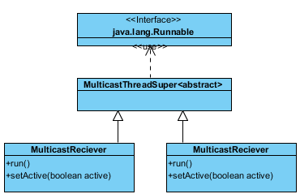

Abbildung : Klassendiagramm MulticastReceiver

Diese wird aufgerufen wenn der Thread (in unserem Fall der Sender/Receiver) aktiv wird. In dieser Methode gibt es jeweils eine while Schleife:

|  |
| --- |
| #Code zum Beenden des Sender/Receiver#  while(isSending){  try {  #Code vom Senden/Empfangen#  } catch(IOException e) { #...#  #Logging des Fehlers#  }  } |

Diese Schleife sorgt dafür, dass der Sender/Receiver ständig aktiv bleibt und arbeitet, bis die boolean-Variable **isSending** auf false gesetzt wird. Dies kann von außen über die Methode **setActive(boolean)** passieren. Das bedeutet, dass der Sender/Receiver - solange er nicht von außen auf inaktiv gestellt wird - einfach weiter sendet bzw. probiert zu empfangen und dies lediglich loggt.

## Gewolltes Verhalten

Im MCastor2.0 soll das bisherige Verhalten im Fehlerfall verbessert werden. Wenn ein Verbindungsproblem besteht, soll das ein Mal geloggt werden. Anschließend soll nicht weiter normal gesendet werden, sondern probiert werden, die Verbindung wieder aufzubauen. Dies soll für ca. 10-15 Sekunden geschehen. Dieses Zeitintervall ist wegen des MMRP Protokoll gewählt, da nach 10-15 Sekunden der Garbage Collector aktiv wird und “aufräumt” (, falls Sender/Receiver nicht mehr antwortet). Wenn in dieser Zeit die Verbindung nicht hergestellt werden konnte, soll der Benutzer darüber informiert werden und über einen Dialog entscheiden, ob er weiter probieren möchte, die Verbindung aufrechtzuerhalten oder den Sender/Receiver deaktivieren will.

# Dokumentversionen

|  |  |  |  |
| --- | --- | --- | --- |
| Versionsnr | Datum | Autor(en) | Kommentar |
| V 0.1 | 01.01.1970 | Stuckert/  Rentschler | Dokument angelegt |
| V 0.2 | 27.09.2011 | Traub | Template/Formatvorlage erstellt |
| V 0.3 | 30.10.2011 | Koralewski | Inhaltliche Ausarbeitung „MMRP“ |
| V 0.4 | 31.10.2011 | Fäßler | Inhaltliche Ausarbeitung „STAF/STAX“ |
| V 0.5 | 31.10.2011 | Hauschild | Inhaltliche Ausarbeitung „Einführung“ sowie „Konfiguration |
| V 0.6 | 01.11.2011 | Haase | Inhaltliche Ausarbeitung „Reaktion im Fehlerfall“ |
| V 1.0 (beta) | **02.11.2011** | **Hauschild** | **Abschließende Formulierung**  **Zusammenführung der Inhalte** |
| V 1.0 (beta 2) | 04.11.2011 | Hauschild | Anpassungen von Formulierungen & Formatierungen nach Gruppengespräch sowie Hinzufügen der Actions der state machines von Koralewski |
| V 1.0 (beta 3) | 07.11.2011 | Traub | Verschiedenste Änderungen |
| V 1.0 (beta 4) | 07.11.2011 | Traub  Hauschild | Verschiedenste Änderungen |
| V 1.0 (beta 5) | 09.11.2011 | Hauschild | Verschiedenste Änderungen |

1. Quelle: SAS Multicastor V1.0 (http://sourceforge.net/projects/multicastor/)
2. Quelle: SAS Multicastor V1.0 (http://sourceforge.net/projects/multicastor/)
3. Quelle: SAS Multicastor V1.0 (http://sourceforge.net/projects/multicastor/)
4. http://www.java.com/de/download/help/sysreq.xml)
5. Quelle: TIT09AIB_System_Architecture_Specification – Abbildung 3 Menu
6. Quelle: TIT09AIB_System_Architecture_Specification – Tabelle 3 Einstellung Benutzererfahrung
7. Quelle: TIT09AIB_System_Architecture_Specification – 2.2.4 Multicast Anzeige & Tabelle 1
8. siehe Glossar
9. siehe Glossar
10. Quelle: Analyse des MMRP-Protokolls nach IEEE 802.3ak einschließlich Erstellung einer zustandsorientierten Simulation des Protokolls auf Basis von OMNeT++ sowie weiterer Tools für Testzwecke von Johannes Jochen
11. Quelle: Analyse des MMRP-Protokolls nach IEEE 802.3ak einschließlich Erstellung einer zustandsorientierten Simulation des Protokolls auf Basis von OMNeT++ sowie weiterer Tools für Testzwecke von Johannes Jochen
12. Quelle: Analyse des MMRP-Protokolls nach IEEE 802.3ak einschließlich Erstellung einer zustandsorientierten Simulation des Protokolls auf Basis von OMNeT++ sowie weiterer Tools für Testzwecke von Johannes Jochen
13. Quelle: http://standards.ieee.org/getieee802/download/802.1ak-2007.pdf Seite 58
14. Quelle: Analyse des MMRP-Protokolls nach IEEE 802.3ak einschließlich Erstellung einer zustandsorientierten Simulation des Protokolls auf Basis von OMNeT++ sowie weiterer Tools für Testzwecke von Johannes Jochen
15. Quelle: Analyse des MMRP-Protokolls nach IEEE 802.3ak einschließlich Erstellung einer zustandsorientierten Simulation des Protokolls  auf Basis von OMNeT++ sowie weiterer Tools für Testzwecke  von Johannes Jochen